

TAREAS

EDUCACION ASISTIDA CON ANIMALES

MES DE JUNIO



Escuela especial de lenguaje Educadora Laudelina Araneda
Calle San Alfonso Nº 613 – Tel 228589303 San Bernardo

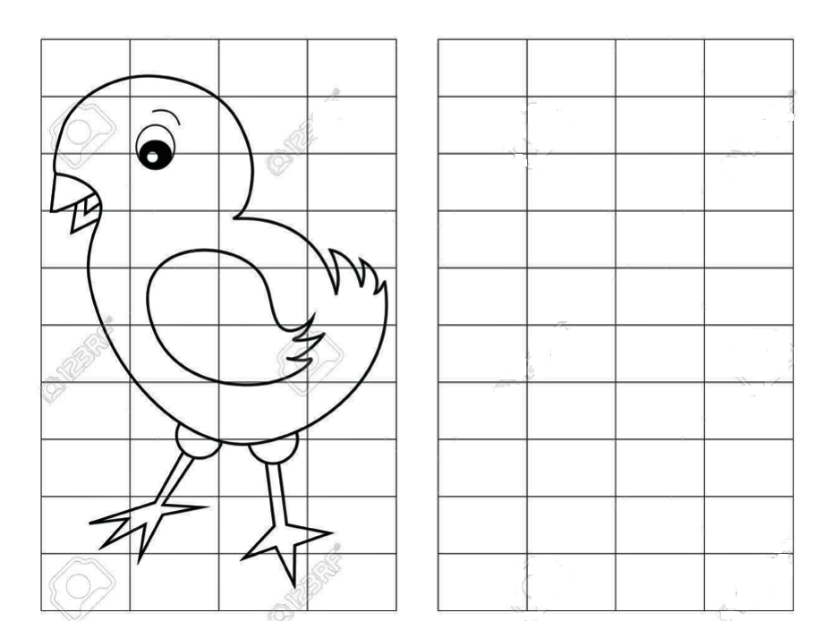
- Observa la imagen y nombra el ave correspondiente, copia la figura lo más real que puedas.
- Observa las imágenes, une con una línea cada ave con su sombra.

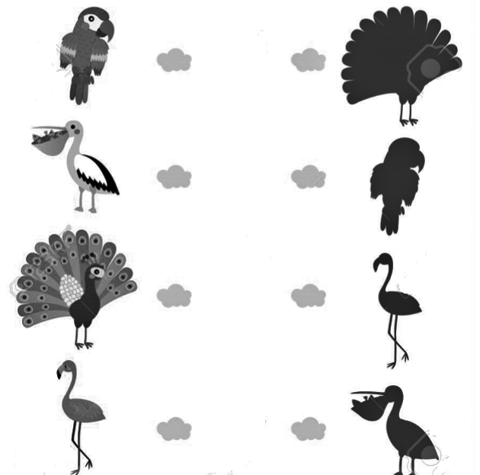

- Observa la imagen, completa el ave.
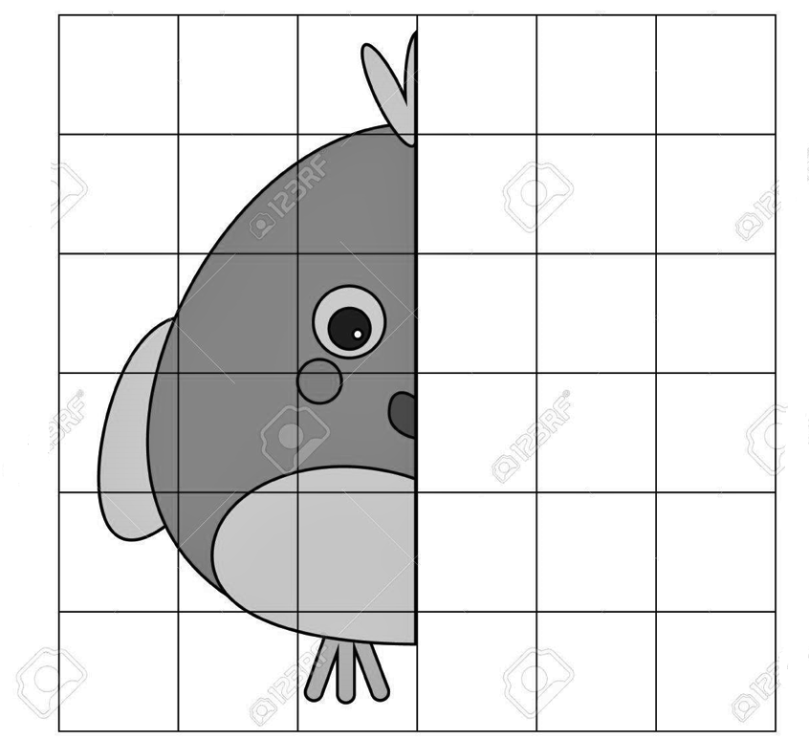

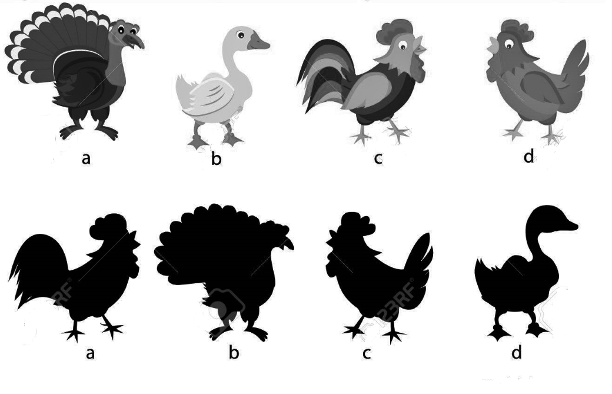
4. Observa las imágenes, une con una línea cada ave con su sombra.

5. Observa la imagen y di el nombre de esta ave , luego separa en silaba la palabra pato , Ejemplo: Pa-to
(Dos silabas), luego que el niño lo logre, has que pinte dos cuadrados, representando la segmentación de la palabra.

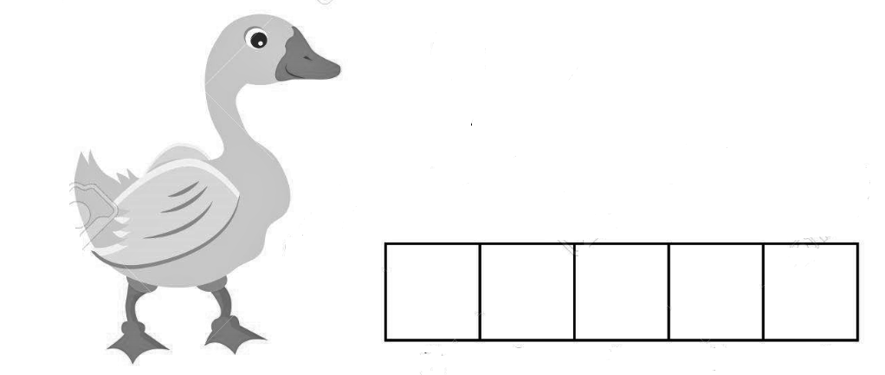

6. Observa la imagen y di el nombre de esta ave, luego separa en silaba la palabra Gallina, Ejemplo: Ga-lli-na (Tres silabas), luego que el niño lo logre, has que pinte tres cuadrados, representando la segmentación de la palabra.

